**МБДОУ № 26 «Гнёздышко»**

***Паспорт группы  «Васильки»***

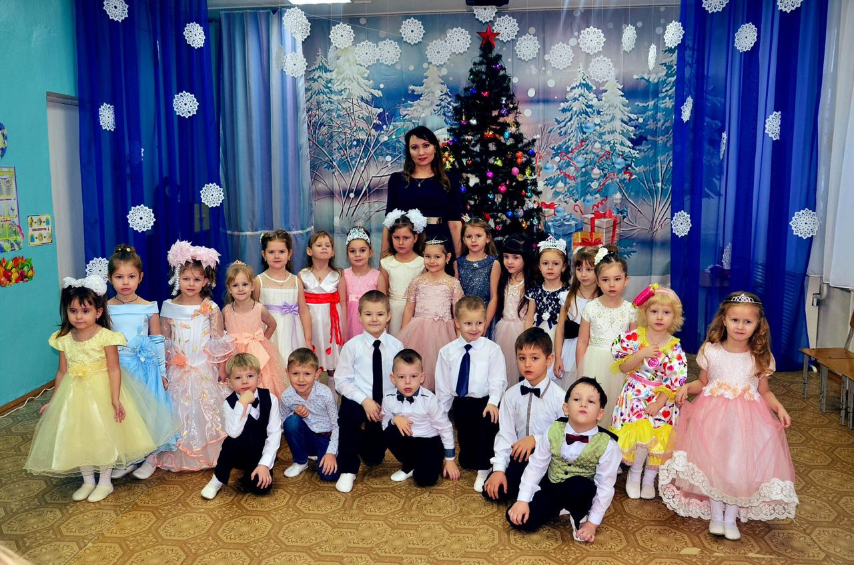

***ДОБРО ПОЖАЛОВАТЬ!!!***

Хотите, чтобы ребенок поскорее стал большим и самостоятельным?

Приходите к нам, в среднюю группу детского сада «Гнёздышко»

***Группу посещает 24 ребенка (4-5лет)***

8- мальчиков; 16-девочек

Заведующий: Мошкина Светлана Ивановна

Воспитатель группы: Сырова Наталья Александровна

Младший воспитатель: Клопова Елена Ивановна

Музыкальный руководитель: Карсакова Алёна Романовна

Методист: Ильичёва Ольга Николаевна

Воспитательно – образовательный процесс осуществляется по программе: Основная общеобразовательная программа дошкольного образования «От рождения до школы» Под редакцией Н.Е. Вераксы, Т.С. Комаровой, М.А. Васильевой, -Москва: Мозаика – Синтез, 2011.

*Мы позаботится о том, чтобы ваш ребенок стал самостоятельным, общительным, любознательным, всесторонне развитым.*

*Каждому ребенку от природы дано быть умным, здоровым и счастливым человеком. Задача взрослых помочь малышу раскрыть свой потенциал, научить его познать окружающий мир. У нас он будет общаться, играть, рисовать, танцевать, научится писать, строить и многое другое. В группе все устроено для ребенка. Малыш найдет и познает много удивительного, играя, станет большим и самостоятельным*.

***Список детей средней группы:***

1.Бутова Лера13.08.14

2.Васянкин Максим 09.04.14

3.Горячев Матвей 29.08.14

4.Ершова Настя 10.07.14

5.Железцова Эмилия 03.12.13

6.Жукова Юля 29.04.14

7.Казакова Полина 12.11.13

8.Казиева Гюльмира 18.08.14

9.Казиева Уруханна15.05.13

10.Карлин Никита 20.09.13

11.Карлина Соня 16.06.14

12.Самарова Надя 13.12.14

13.Конюкова Катя 09.08.14

14.Кулькова Маша 07.08.14

15.Кутяев Никита 29.08.14

16.Малявина Марина22.04.13

17.Мухин Сева30.09.13

18.Пителина Лиза03.06.13

19.Питряков Женя 05.09.13

20.Подувальцева Наташа 17.06.13

21.Столярова Маша

22.Тихомирова Лера 30.07.14

23.Тюрин Фрол25.04.13

24.Шилыганов Ярослав28.11.13

***Режим дня в дошкольном учреждении***

Режим дня соответствует ритмам и темпам жизнедеятельности организма. Ребенок, который живет по режиму, всегда выгодно отличается от ребенка безрежимного. В первом случае ребенок более уравновешен, активен, у него преобладают положительные эмоции. Во втором — он часто капризничает, менее активен. Ребенка, живущего по режиму, легче воспитывать. Ведь организм, привыкнув к определенному ритму, сам в соответствующее время требует пищи, отдыха, активности.

***Режим дня в нашем дошкольном учреждении соответствует всем основным требованиям и утвержден приказом заведующего***

**Режим дня**

|  |  |  |
| --- | --- | --- |
| **Время** | **Режимные моменты** | **Длительность** |
| **7.00 - 8.10** | **Прием, осмотр детей, самостоятельная деятельность,**  **утренняя гимнастика** | **1ч.10мин.** |
| **8.10 - 8.40** | **Подготовка к завтраку, завтрак** | **30мин.** |
| **8.40 - 9.00** | **Игры, самостоятельная деятельность** | **20мин.** |
| **9.00 - 9.15** | **Организованная образовательная деятельность № 1** | **15мин.** |
| **9.15 - 9.25** | **Второй завтрак** | **10мин.** |
| **9.25 - 9.40** | **Организованная образовательная деятельность № 2** | **15 мин.** |
| **9.40 - 11.40** | **Подготовка к прогулке, прогулка** | **2 ч.** |
| **11.40 -12.00** | **Возвращение с прогулки, самостоятельная деятельность** | **20мин.** |
| **12.00-12.40** | **Подготовка к обеду, обед** | **40мин.** |
| **12.40-15.00** | **Подготовка ко сну, сон** | **2ч.20мин.** |
| **15.00-15.45** | **Постепенный подъем, самостоятельная**  **и организованная детская деятельность, игры** | **45мин.** |
| **15.45-16.10** | **Подготовка к полднику, полдник** | **25мин.** |
| **16.10-17.30** | **Подготовка к прогулке, прогулка** | **1ч.20 мин.** |
| **17.30** | **Уход детей домой** |  |

**Двигательный режим**

|  |  |
| --- | --- |
| **Формы работы** | **Время проведения, продолжительность** |
| **1.Утренняя гимнастика** | **Ежедневно**  **5 - 7 мин.** |
| **2.Физкультурные занятия** | **2 раза в неделю, 15 мин.** |
| **3. Подвижные игры**  **и упражнения на прогулке** | **Ежедневно**  **2 раза (утром и вечером),**  **10 - 15 мин.** |
| **4.Спортивные игры**  **и упражнения на прогулке** | **Ежедневно**  **2 раза (утром и вечером)**  **8 - 10 мин.** |
| **5. Музыкально - ритмические**  **движения**  **(на музыкальных занятиях)** | **2 раза в неделю**  **5 - 7 мин.** |
| **6.Музыкальные подвижные игры**  **(на музыкальных занятиях)** | **2 раза в неделю**  **3 - 5 мин** |
| **7.Физкультурный досуг** | **1 раз в месяц**  **15 - 20 мин.** |
| **8.День здоровья** | **1 раз в квартал** |
| **9. Самостоятельное использование**  **физкультурного и спортивно-**  **игрового оборудования** | **Ежедневно** |
| **10.Самостоятельные**  **подвижные и спортивные игры** | **Ежедневно** |

**Режим организованной образовательной деятельности**

**1 занятие: 9ч.00мин. - 9ч.20мин.**

**2 занятие: 9ч.30мин. - 9ч.50мин.**

**Понедельник:**1.Ознакомление с окружающим миром

2.Физическая культура

**Вторник:**1.Развитие речи

2.Музыка

**Среда:** 1. Рисование

2.Физическая культура

**Четверг** 1.ФЭМП.

2.Музыка

**Пятница:**1. Лепка/Аппликация

2.Физическая культура

**По действующему СанПин 2.4.1.3049-13 максимально допустимый объем недельной образовательной нагрузки для детей 4-5 лет планируется не более 10 занятий в неделю продолжительностью не более 20 минут**

**Основные виды организованной образовательной деятельности**

*Социально-коммуникативное развити*

Формирование элементарных математических представлений 1

Ознакомление с окружающим миром 1

*Речевое развитие*

Развитие речи 1

*Художественно – эстетическое развитие*

Рисование 1

Лепка -Аппликация 1

Музыка 2

*Физическое развитие*

Физическая культура2 - в помещении 1- на прогулке

Итого: 10

***Приглашаем на экскурсию***

***в среднюю группу «Васильки»***

***Мы стараемся создать условия для разных видов деятельности детей, обеспечивающих их всестороннее гармоничное развитие и создать комфортные условия пребывания детей в детском саду***

***Предметно - развивающая, игровая среда в средней группе***

ПРАВИЛЬНО ОРГАНИЗОВАННАЯ ПРЕДМЕТНО – РАЗВИВАЮЩАЯ СРЕДА – ЭТО ОДНО ИЗ ВАЖНЫХ УСЛОВИЙ ВОСПИТАТЕЛЬНО – ОБРАЗОВАТЕЛЬНОЙ РАБОТЫ В УСЛОВИЯХ ФГОС.

Предметно - развивающая, игровая среда – это система материальных объектов деятельности ребенка, которая в свою очередь моделирует содержание духовного и физического развития ребенка. В период детства маленький человек активно познает окружающий мир. И наша задача — сделать окружение для ребенка ярким, интересным, запоминающимся, эмоциональным, активным, мобильным. Правильно организованная предметно-развивающая, игровая среда, помогает взрослому обеспечить гармоничное развитие ребенка, создать эмоционально положительную атмосферу в группе, устраивать и проводить игры-занятия и таким образом приучать детей к самостоятельным играм с постепенно усложняющимся содержанием. Поэтому для полноценного развития детей важно создать развивающую среду в детском саду, где дети могут играть, читать, драматизировать, рисовать, лепить, заниматься физической культурой.

***Центр физического развития***

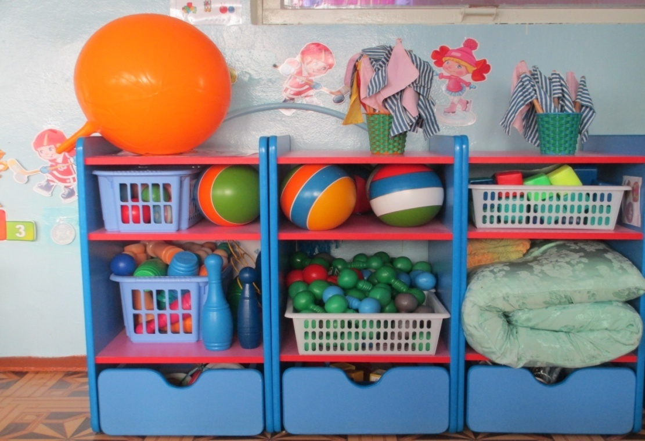

*Если день начать с зарядки,*

*Значит, будет все в порядке.*

*Нам пилюли и микстуры*

*Заменяет физкультура.*

Потребность в движении является важной задачей при организации предметно-развивающей среды. В «Центре физического развития» есть массажные коврики, мячи, гимнастические палки, обручи, мячи для метания, атрибуты для проведения подвижных игр, а также пособия, необходимые для проведения утренней гимнастики.

***Игровая зона мальчиков, девочек***

В зоне игровых двигательных модулей собраны технические игрушки: машины – самосвалы, грузовики (в них дети легко могут катать кукол, мягкие игрушки, перевозить детали конструктора); легковые автомобили, коляски. Здесь же находится игровой строительный материал разного размера основных цветов для сооружения построек и игрушки для обыгрывания.

*Центр социально – личностного развития*

*А вот любимое местечко,*

*Здесь время мчится,*

*словно речка,*

*Тут быстро взрослым можно стать*

*И профессии менять.*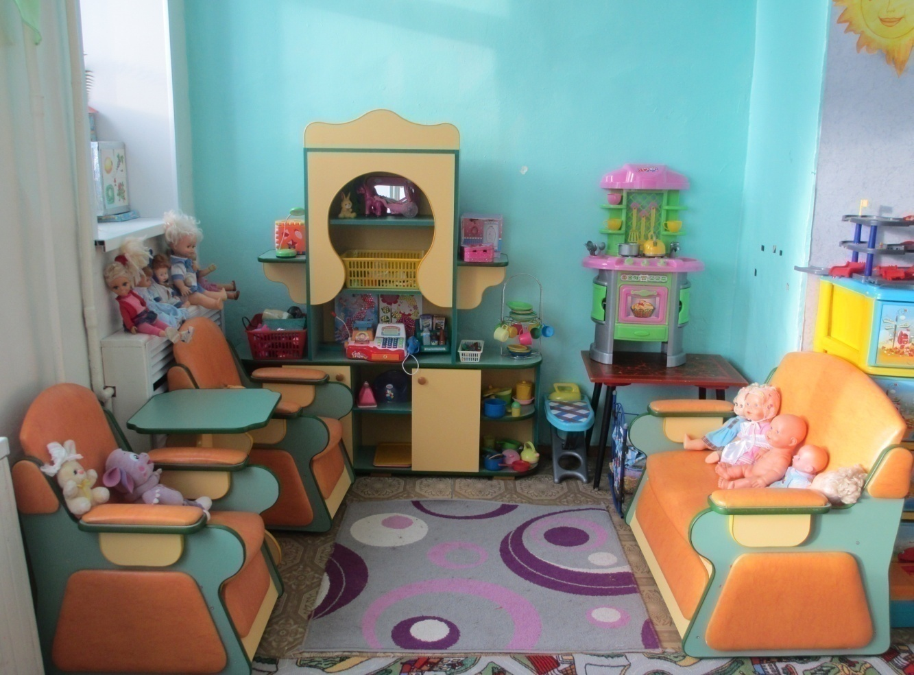

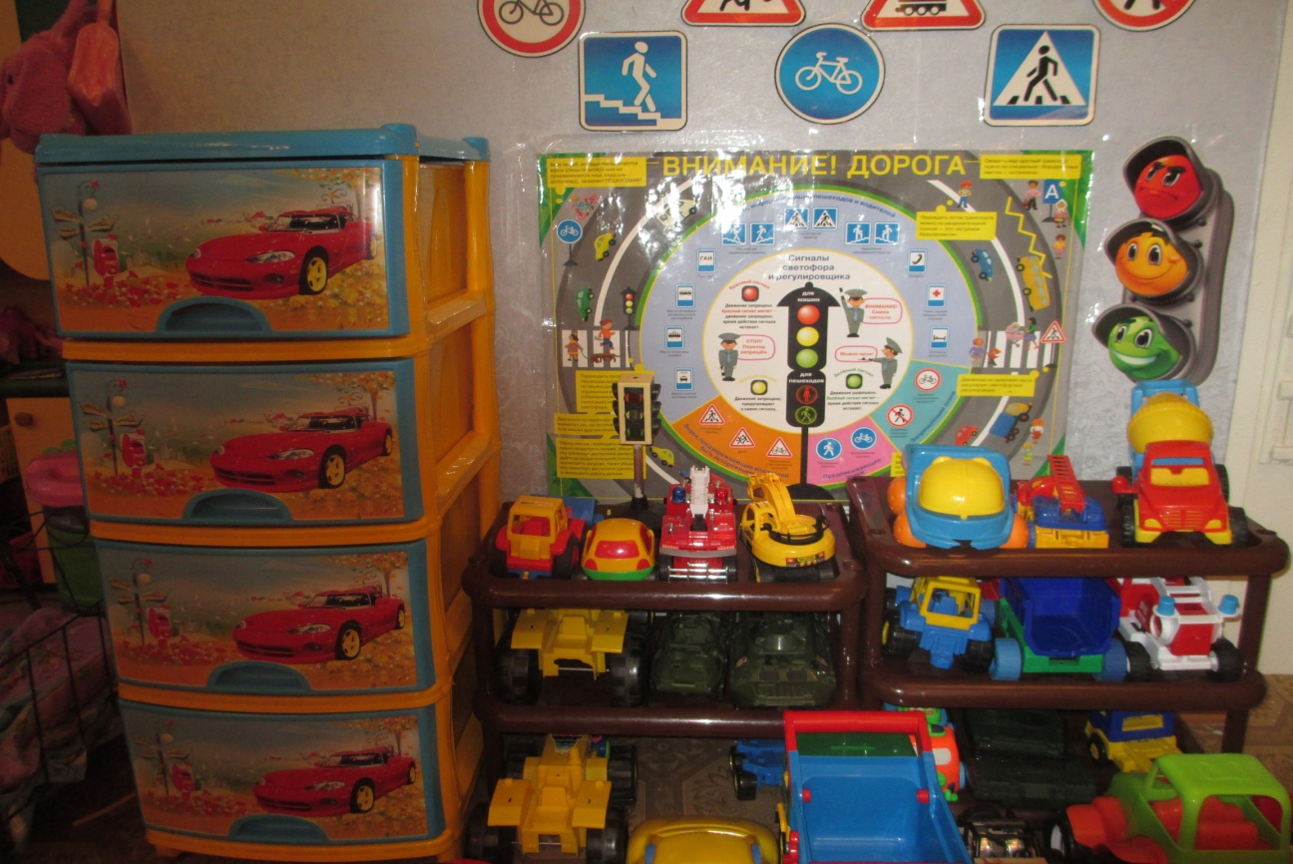

Основной вид деятельности наших детей — игровой. В нашем активном центре социально – личностного развития собраны сюжетно – ролевые игры «Поликлиника Айболит», «Магазин», «Салон красоты», «Дом – семья», а также игрушки, которые знакомят детей с окружающими их предметами быта. Дети не только знакомятся с новыми для них предметами, но и учатся действовать с ними. А затем переносят полученные знания и навыки в повседневную жизнь.

***Центр познавательного развития***

Центр познавательного развития направлен на развитие речи, сенсорного восприятия, мелкой моторики, воображения. Комплектация: матрёшки с вкладышами, вкладыши разной формы, набор палочек разных цветов, игрушки-шнуровки разного вида, сюжетно-дидактические панно с пуговицами, разные виды мозаик, лото по разным темам, настольно-печатные игры и т.д.

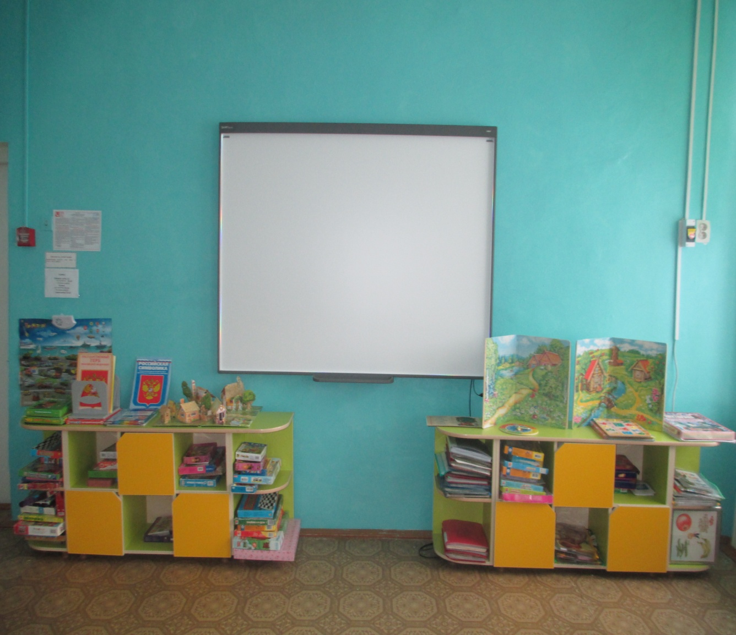

***Музыкально-театральный уголок***

*В нашей группе все актеры,*

*Кукловоды и танцоры.*

*Каждый день и каждый час*

*Мы хотим играть для Вас!*

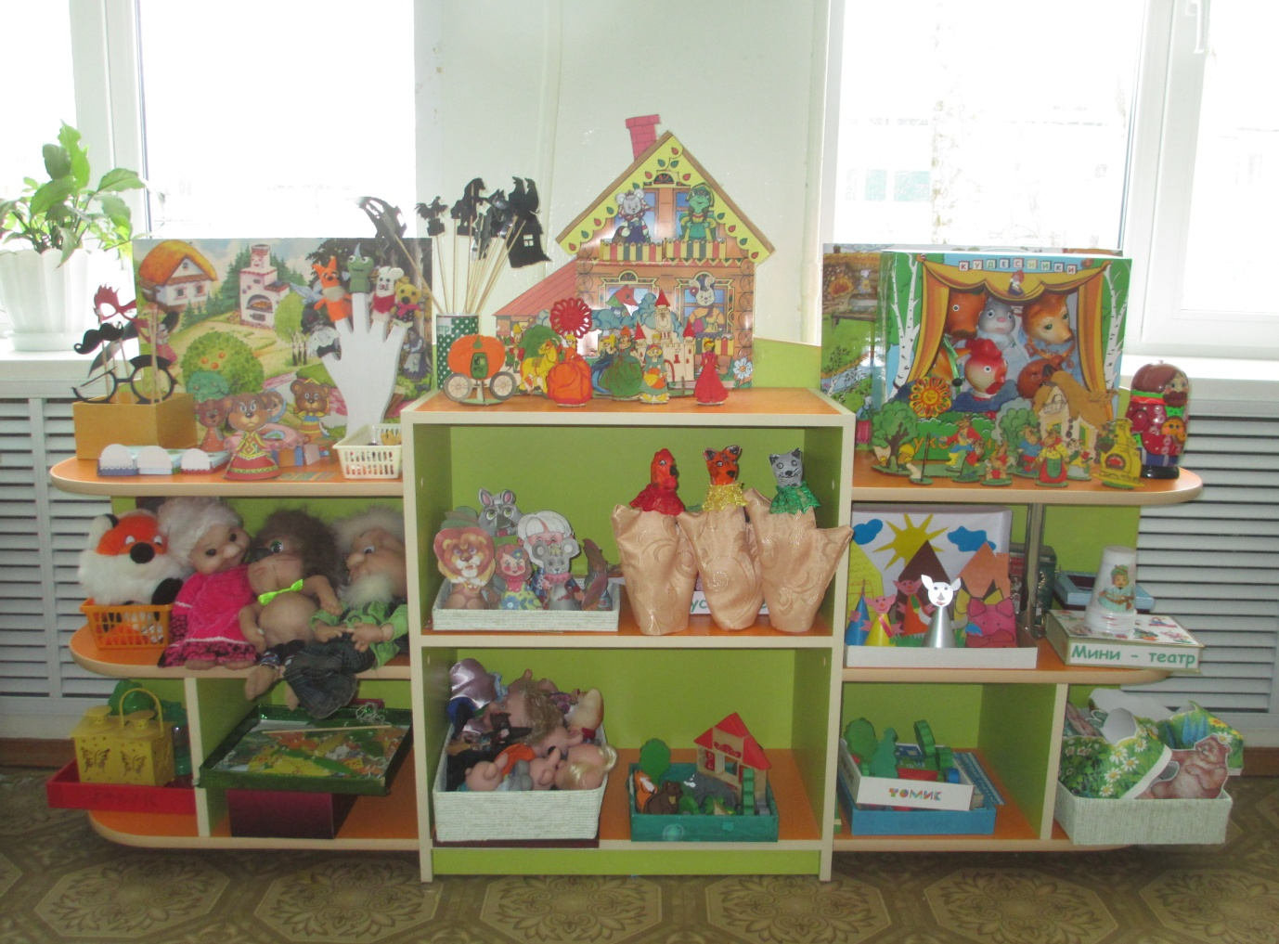

Здесь есть музыкальные инструменты, которые доставляют детям много радостных минут и развивают фонематический слух и чувство ритма у ребенка. Мы стараемся знакомить наших детей с различными видами театра, что бы каждый ребенок мог выбрать именно тот театр, который ему наиболее близок и удобен. Здесь у нас есть настольный театр, пальчиковый. Встреча с куклой помогает ребятишкам расслабиться, снять напряжение, создать радостную атмосферу.

***Центр художественно – эстетического развития***

*Мне кричат, а я не слышу,*

*То есть слышу, но молчу.*

*Я леплю, рисую, вырезаю –*

*Отвлекаться не хочу.*

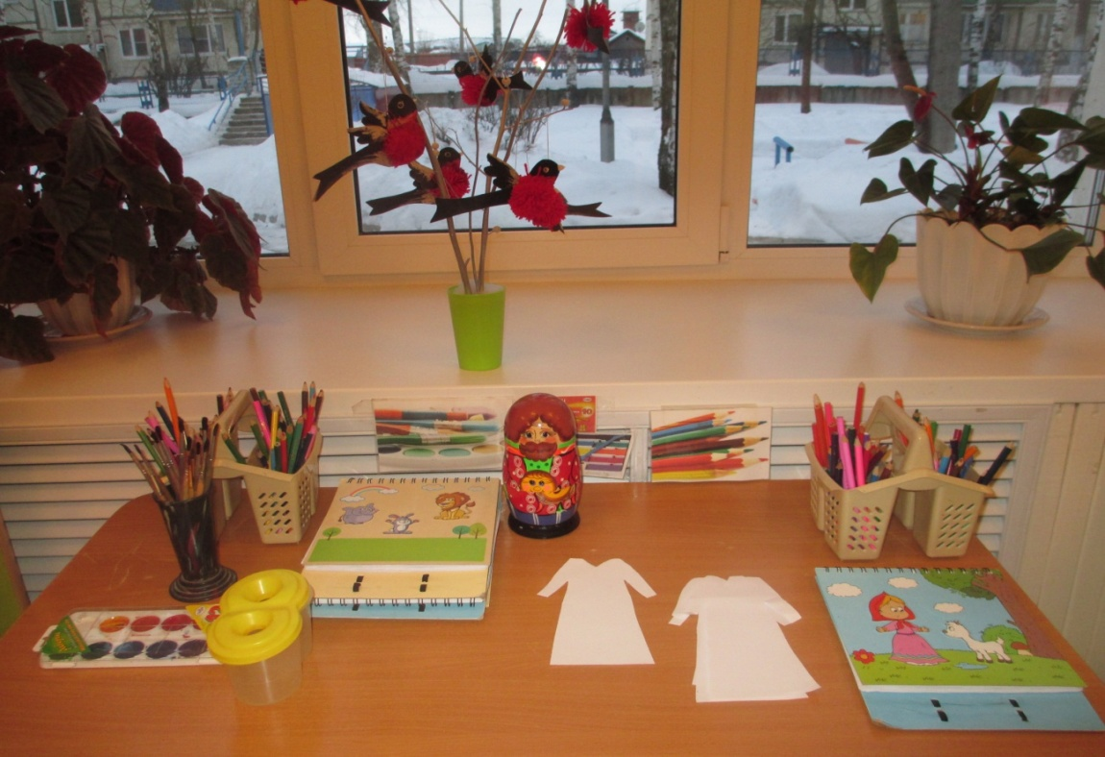

В центре художественно – эстетического развития есть фломастеры, мелки, наборы карандашей, трафареты, пластилин, бумага для рисования разного качества и формата, гуашь, кисти, акварельные краски, угольки.

***Центр речевого развития (полочка умных книг)***

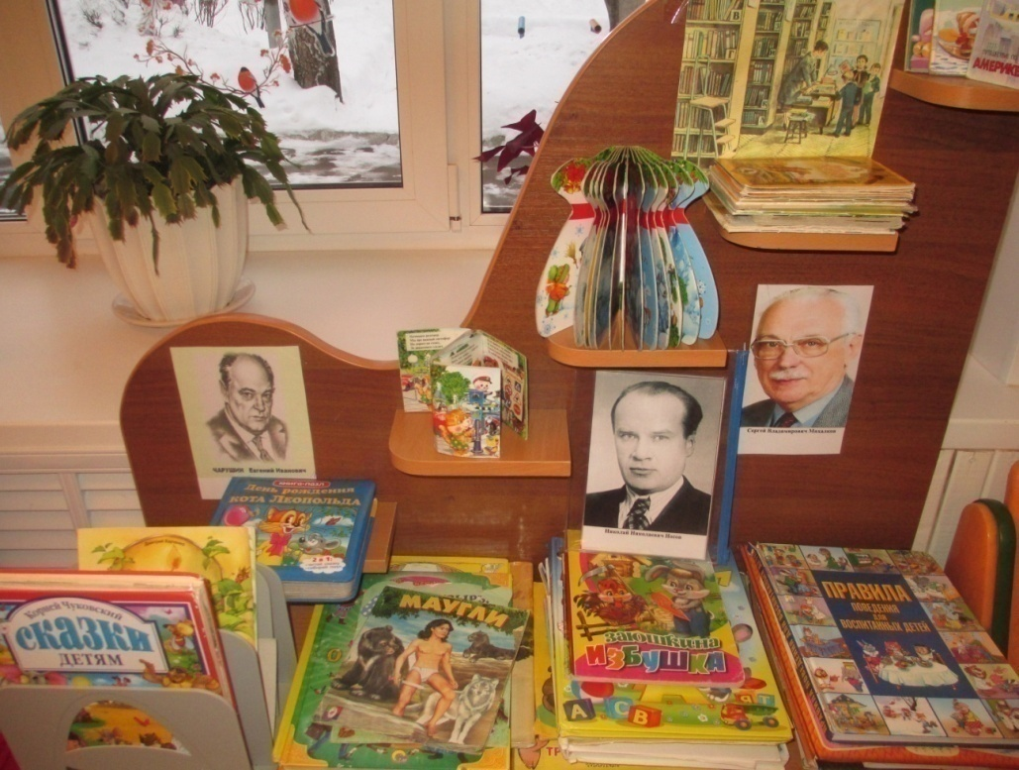

*Что за чудо эти книжки!*

*Очень любят их детишки!*

*Регулярно все читают,*

*Много знаний получают!*

В центре речевого развития группы много яркой, красочной и интересной детской литературы, которая является верным спутником детей на пути познания большого и загадочного мира. Так как развитие активной речи является основной задачей развитие детей, то в центре любимой книги и развития речи подобраны наборы предметных картинок, наборы сюжетных картин, игры по познавательному развитию и речевому развитию.

***Уголок природы***

*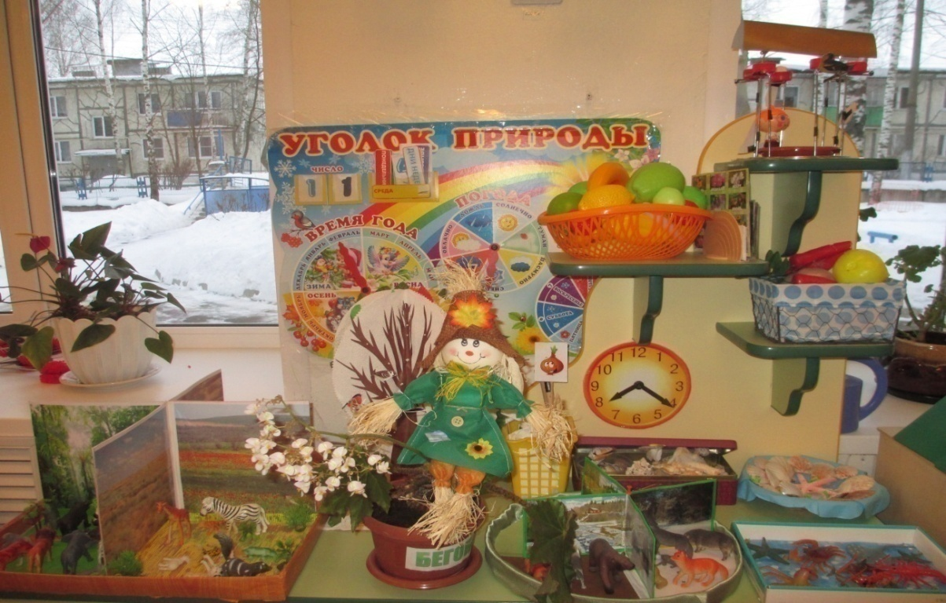Много интересного*

*В природном уголке,*

*Здесь потрудиться*

*Каждый рад*

*Помочь рука к руке!*

В уголке природы дети знакомятся с доступными явлениями природы, с сезонными изменениями в природе, узнают на картинках и в игрушках домашних животных и их детёнышей, учатся различать по внешнему виду овощи и фрукты и др.

**Социальный паспорт группы на 2018 - 2019 учебный год**

1. Общее количество детей в группе 24

Из них мальчиков 9

Из них девочек 13

2. Количество полных благополучных семей 19

3. Количество неполных благополучных семей 5

4. Количество неполных неблагополучных семей 0

5.Количество детей с опекаемыми детьми 0

6. Количество многодетных семей 6

**Часто болеющие дети**

|  |  |
| --- | --- |
| Питряков Женя (ОРЗ, ОРВИ) | Оздоровление часто болеющих детей в МБДОУ проводится по плану, дополнительно индивидуальные предписания для родителей с использованием:  -адаптогенов (настойка элеутерококка, настойка эхиноцеи);  -витаминов;  -контроль за закаливанием. |
| Пителина Лиза (ОРЗ, ОРВИ) |
| Горячев Матвей (ОРЗ, ОРВИ) |

***Аллергические реакции у детей***

1.Бутова Валерия ( кожные высыпания, реакция на сладкое)

2.Карлин Никита (кожные высыпания, реакция на рыбу)

**КАРТА УЧЕТА МЕБЕЛИ И РАЗМЕЩЕНИЯ ДЕТЕЙ**

|  |  |  |  |
| --- | --- | --- | --- |
| **Рост ( мм)** | **группа мебели (мм)** | **стол (мм)** | **стул (мм)** |
| до 800 | 00 | 340 | 180 |
| с 850-1000 | 0 | 400 | 220 |
| с 1000-1150 | 1 | 460 | 260 |
| с 1150 -1300 | 2 | 520 | 300 |
| с 1300-1450 | 3 | 580 | 340 |
| с 1450 - 1600 | 4 | 640 | 380 |

**Антропометрия**

|  |  |  |  |  |  |
| --- | --- | --- | --- | --- | --- |
| **№** | **Фамилия, имя** | **начало года** | | **конец года** | |
| **рост** | **Вес** | **рост** | **вес** |
|  | Бутова Лера | 99 | 13200 |  |  |
|  | Васянкин Максим | 107 | 18000 |  |  |
|  | Горячев Матвей | 108 | 18100 |  |  |
|  | ЕршоваНастя | 98 | 14000 |  |  |
|  | Железцоа Эмилия | 118 | 23200 |  |  |
|  | Жукова Юля | 110 | 18000 |  |  |
|  | Казакова Полина | 116 | 22600 |  |  |
|  | Казиева Гюльмира | 107 | 17500 |  |  |
|  | Казиева Уруханна | 113 | 20000 |  |  |
|  | Карлин Никита | 117 | 25300 |  |  |
|  | Карлина Софья | 111 | 18900 |  |  |
|  | Кулькова Маша | 104 | 17500 |  |  |
|  | Кутяев Никита | 108 | 18500 |  |  |
|  | Конюкова Катя | 111 | 21000 |  |  |
|  | Питряков Женя | 116 | 19000 |  |  |
|  | Малявина Марина | 121 | 27000 |  |  |
|  | Мухин Сева | 114 | 19100 |  |  |
|  | Пителина Лиза | 110 | 20700 |  |  |
|  | Самарова Надя | 99 | 14000 |  |  |
|  | Столярова Маша | 100 | 14000 |  |  |
|  | Тихомирова Лера | 106 | 18500 |  |  |
|  | Тюрин Фрол | 128 | 25800 |  |  |
|  | Подувальцева Наташа | 115 | 19200 |  |  |
|  | Шилыганов Ярослав | 112 | 23600 |  |  |

**ГРУППА ЗДОРОВЬЯ**

|  |  |  |  |  |
| --- | --- | --- | --- | --- |
| **№** | **Фамилия, имя** | **дата рождения** | **группа здоровья** |  |
|  | Бутова Лера | 13.08.14 | 2 основ |
|  | Васянкин Максим | 09.04.14 | 2 основ |
|  | Горячев Матвей | 29.08.14 | 2 основ |
|  | ЕршоваНастя | 10.07.14 | 2 основ |
|  | Железцоа Эмилия | 03.12.13 | 2 основ |
|  | Жукова Юля | 29.04.14 | 2 основ |
|  | Казакова Полина | 12.11.13 | 2 основ |
|  | Казиева Гюльмира | 18.08.14 | 2 основ |
|  | Казиева Уруханна | 15.05.13 | 2 основ |
|  | Карлин Никита | 20.09.13 | 2 основ |
|  | Карлина Софья | 16.06.14 | 2 основ |
|  | Кулькова Маша | 07.08.14 | 2 основ |
|  | Кутяев Никита | 29.08.14 | 2 основ |
|  | Конюкова Катя | 09.08.14 | 2 основ |
|  | Питряков Женя | 05.09.13 | 2 основ |
|  | Малявина Марина | 22.04.13 | 2 основ |
|  | Мухин Сева | 30.09.13 | 2 основ |
|  | Пителина Лиза | 03.06.13 | 2 основ |
|  | Самарова Надя | 13.12.14 | 2 основ |
|  | Столярова Маша | 01.05.14 | 2 основ |
|  | Тихомирова Лера | 30.07.14 | 2 основ |
|  | Тюрин Фрол | 25.04.13 | 2 основ |
|  | Подувальцева Наташа | 17.06.13 | 2 основ |
|  | Шилыганов Ярослав | 28.11.13 | 2 основ |

*Здоровьесберегающая образовательная деятельность*

- Формирование у детей здорового и безопасного образа жизни.

- Воспитание культурно-гигиенических навыков у детей.

**Утренняя гимнастика**

|  |  |  |  |
| --- | --- | --- | --- |
| Возрастная группа | Продолжительность  Гимнастики | Количество упражнений | Количество повтора упражнений |
| 2 младшая | 5-6 минут | 4 – 5 | 5 - 6 |
| Средняя | 6-8 минут | 5 – 6 | 5 - 6 |
| Старшая | 8-10 минут | 5 - 6 | 5 – 6 |
| Подготовительная | 10-12 минут | 6 - 7 | 8 |

***Профилактические, оздоровительные мероприятия и закаливание детей***

- витаминотерапия (поливитамины с минералами и макроэлементами);

- фитонцидотерапия (лук, чеснок);

- профилактика гриппа и ОРВИ (оксолиновая мазь, чесночницы, аромалампымарлевые повязки);

- профилактические прививки;

- воздушные ванны

- ходьба босиком (Во время утренней гимнастики, летом на участке)

- мытье рук, лица, шеи прохладной водой

- стопотерапия( Дорожка здоровья)

- дыхательная гимнастика

-фитотерапия (фито-чай, полоскание горла: осень-зима)

-массажные перчатки

*Организация питания*

- сбалансированность и разнообразие рациона;

*Проведение закаливающих процедур*

- закаливание с учетом индивидуальных возможностей ребенка (контрастные воздушные ванны, бодрящая гимнастика ежедневно (при оптимальных температурных дневного сна, хождение босиком, солнечные ванны, облегченная одежда, обширное умывание, полоскание рта кипяченой водой, туалет носа, утренний прием на свежем воздухе в летний период, сон с доступом воздуха + 19°С);

- максимальное пребывание детей на свежем воздухе ежедневно (2-3 ч) и максимально летом

*Организация гигиенического режима*

- режим проветривания помещений

- режим кварцевания в группах раннего возрастая;

- обеспечение температурного режима и чистоты воздуха;

- обеспечение чистоты среды;

- смена и маркировка постельного белья;

- проведение противоэпидемиологических мероприятий;

- гигиенические требования к игрушкам.

*Организация здоровьесберегающей среды*

- качество проведения утреннего приема, своевременная изоляция больного ребенка;

- оптимизация режима дня;

- санитарно-гигиенические требования к организации образовательного процесса;

- организация и проведение прогулок;

- организация жизни детей в адаптационный период, создание комфортного режима;

- выполнение инструкций по охране жизни и здоровья детей;

- соблюдение правил пожарной безопасности;

- подбор мебели с учетом антропометрических данных;

- подготовка участка для правильной и безопасной прогулки;

- оказание первой медицинской помощи;

- наличие аптечек для оказания первой медицинской помощи и их своевременное пополнение.

|  |  |  |
| --- | --- | --- |
| **ЗАКАЛИВАЮЩИЕ МЕРОПРИЯТИЯ** | | |
| Закаливание воздухом | ежедневно | 1. Хождение босиком после сна – 5 минут.   В присутствии детей рекомендуется аэрация помещений за счёт открытия окон. При солнечной погоде, несильном ветре и температуре наружного воздуха выше 18 градусов следует держать постоянно открытыми все окна;  При температуре ниже 18 градусов или наличии сильного ветра – один оконный проём;  При температуре наружного воздуха ниже 16 градусов и дождливой погоде должны быть постоянно открытыми фрамуги.  Проводится сквозное проветривание (5-7 минут) в отсутствие детей, температура не должна быть ниже 18 градусов.   1. Ношение облегчённой одежды в группе. Соблюдение сезонной одежды. 2. Сон в трусиках. 3. Дыхательная гимнастика. 4. Прогулки на воздухе. 5. Солнечные и воздушные ванны. |
| Закаливание водой | ежедневно | 1. Мытьё рук и умывание прохладной водой. 2. Обширное умывание после физкультурного занятия. 3. Полоскание рта. 4. Игры с водой. |

Одной из задач дошкольного образования, является воспитание безопасного и здорового образа жизни у детей. Зачастую наших детей подстерегает множество опасностей. Ребенок попадает в различные жизненные ситуации, в которых он может просто растеряться. Задача педагога – правильно подготовить ребенка к встрече с различными сложными и опасными жизненными ситуациями, сформировав у него знания и навыки безопасного поведения. Поэтому значимой является проблема создания условий в ДОУ, позволяющих ребенку планомерно накапливать опыт ведения здорового образа жизни и безопасного поведения.